**1.设置Headers**

有些网站不会同意程序直接用上面的方式进行访问，如果识别有问题，那么站点根本不会响应，所以为了完全模拟浏览器的工作，我们需要设置一些Headers 的属性。

首先，打开我们的浏览器，调试浏览器F12，我用的是Chrome，打开网络监听，示意如下，比如知乎，点登录之后，我们会发现登陆之后界面都变化 了，出现一个新的界面，实质上这个页面包含了许许多多的内容，这些内容也不是一次性就加载完成的，实质上是执行了好多次请求，一般是首先请求HTML文 件，然后加载JS，CSS 等等，经过多次请求之后，网页的骨架和肌肉全了，整个网页的效果也就出来了。

[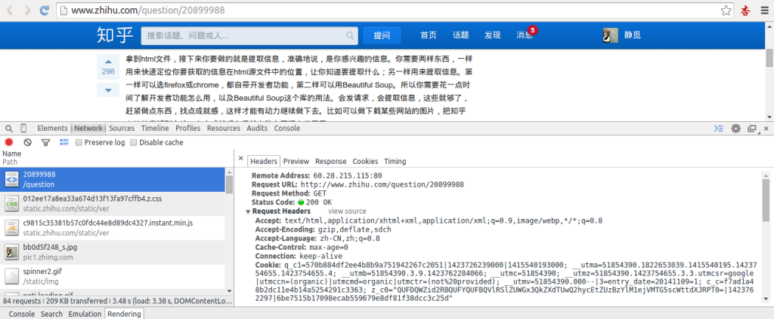](http://qiniu.cuiqingcai.com/wp-content/uploads/2015/02/2015-02-13-013155-%E7%9A%84%E5%B1%8F%E5%B9%95%E6%88%AA%E5%9B%BE-e1423762350360.png)

拆分这些请求，我们只看一第一个请求，你可以看到，有个Request URL，还有headers，下面便是response，图片显示得不全，小伙伴们可以亲身实验一下。那么这个头中包含了许许多多是信息，有文件编码啦，压缩方式啦，请求的agent啦等等。

其中，agent就是请求的身份，如果没有写入请求身份，那么服务器不一定会响应，所以可以在headers中设置agent,例如下面的例子，这个例子只是说明了怎样设置的headers，小伙伴们看一下设置格式就好。

Python

|  |  |
| --- | --- |
| 1  2  3  4  5  6  7  8  9  10  11 | import urllib  import urllib2    url = 'http://www.server.com/login'  user_agent = 'Mozilla/4.0 (compatible; MSIE 5.5; Windows NT)'  values = {'username' : 'cqc',  'password' : 'XXXX' }  headers = { 'User-Agent' : user_agent }  data = urllib.urlencode(values)  request = urllib2.Request(url, data, headers)  response = urllib2.urlopen(request)  page = response.read() |

这样，我们设置了一个headers，在构建request时传入，在请求时，就加入了headers传送，服务器若识别了是浏览器发来的请求，就会得到响应。

另外，我们还有**对付”反盗链”**的方式，对付防盗链，服务器会识别headers中的referer是不是它自己，如果不是，有的服务器不会响应，所以我们还可以在headers中加入referer

例如我们可以构建下面的headers

Python

|  |  |
| --- | --- |
| 1  2 | headers = { 'User-Agent' : 'Mozilla/4.0 (compatible; MSIE 5.5; Windows NT)'  ,                          'Referer':'http://www.zhihu.com/articles' } |

同上面的方法，在传送请求时把[head](http://cpro.baidu.com/cpro/ui/uijs.php?c=news&cf=1001&ch=0&di=8&fv=17&jk=5f82bf975d72f332&k=head&k0=head&kdi0=0&luki=6&n=10&p=baidu&q=35091180_cpr&rb=0&rs=1&seller_id=1&sid=32f3725d97bf825f&ssp2=1&stid=0&t=tpclicked3_hc&tu=u1959022&u=http%3A%2F%2Fcuiqingcai%2Ecom%2F954%2Ehtml&urlid=0)ers传入Request参数里，这样就能应付防盗链了。

另外headers的一些属性，下面的需要特别注意一下：

User-Agent : 有些服务器或 Proxy 会通过该值来判断是否是浏览器发出的请求  
Content-Type : 在使用 REST 接口时，服务器会检查该值，用来确定 HTTP Body 中的内容该怎样解析。  
application/[xml](http://cpro.baidu.com/cpro/ui/uijs.php?c=news&cf=1001&ch=0&di=8&fv=17&jk=5f82bf975d72f332&k=xml&k0=xml&kdi0=0&luki=7&n=10&p=baidu&q=35091180_cpr&rb=0&rs=1&seller_id=1&sid=32f3725d97bf825f&ssp2=1&stid=0&t=tpclicked3_hc&tu=u1959022&u=http%3A%2F%2Fcuiqingcai%2Ecom%2F954%2Ehtml&urlid=0) ： 在 XML RPC，如 RESTful/SOAP 调用时使用  
application/json ： 在 JSON RPC 调用时使用  
application/x-www-form-urlencoded ： 浏览器提交 Web 表单时使用  
在使用服务器提供的 RESTful 或 SOAP 服务时， Content-Type 设置错误会导致服务器拒绝服务

其他的有必要的可以审查浏览器的headers内容，在构建时写入同样的数据即可。

**2. Proxy（代理）的设置**

urllib2 默认会使用[环境变量](http://cpro.baidu.com/cpro/ui/uijs.php?c=news&cf=1001&ch=0&di=8&fv=17&jk=5f82bf975d72f332&k=%BB%B7%BE%B3%B1%E4%C1%BF&k0=%BB%B7%BE%B3%B1%E4%C1%BF&kdi0=0&luki=3&n=10&p=baidu&q=35091180_cpr&rb=0&rs=1&seller_id=1&sid=32f3725d97bf825f&ssp2=1&stid=0&t=tpclicked3_hc&tu=u1959022&u=http%3A%2F%2Fcuiqingcai%2Ecom%2F954%2Ehtml&urlid=0) http_proxy 来设置 HTTP Proxy。假如一个网站它会[检测](http://cpro.baidu.com/cpro/ui/uijs.php?c=news&cf=1001&ch=0&di=8&fv=17&jk=5f82bf975d72f332&k=%BC%EC%B2%E2&k0=%BC%EC%B2%E2&kdi0=0&luki=5&n=10&p=baidu&q=35091180_cpr&rb=0&rs=1&seller_id=1&sid=32f3725d97bf825f&ssp2=1&stid=0&t=tpclicked3_hc&tu=u1959022&u=http%3A%2F%2Fcuiqingcai%2Ecom%2F954%2Ehtml&urlid=0)某一段时间某个IP 的访问次数，如果访问次数过多，它会禁止你的访问。所以你可以设置一些[代理服务器](http://cpro.baidu.com/cpro/ui/uijs.php?c=news&cf=1001&ch=0&di=8&fv=17&jk=5f82bf975d72f332&k=%B4%FA%C0%ED%B7%FE%CE%F1%C6%F7&k0=%B4%FA%C0%ED%B7%FE%CE%F1%C6%F7&kdi0=0&luki=8&n=10&p=baidu&q=35091180_cpr&rb=0&rs=1&seller_id=1&sid=32f3725d97bf825f&ssp2=1&stid=0&t=tpclicked3_hc&tu=u1959022&u=http%3A%2F%2Fcuiqingcai%2Ecom%2F954%2Ehtml&urlid=0)来帮助你做工作，每隔一段时间换一个代理，网站君都不知道是谁在捣鬼了，这酸爽！

下面一段代码说明了[代理](http://cpro.baidu.com/cpro/ui/uijs.php?c=news&cf=1001&ch=0&di=8&fv=17&jk=5f82bf975d72f332&k=%B4%FA%C0%ED&k0=%B4%FA%C0%ED&kdi0=0&luki=9&n=10&p=baidu&q=35091180_cpr&rb=0&rs=1&seller_id=1&sid=32f3725d97bf825f&ssp2=1&stid=0&t=tpclicked3_hc&tu=u1959022&u=http%3A%2F%2Fcuiqingcai%2Ecom%2F954%2Ehtml&urlid=0)的设置用法

Python

|  |  |
| --- | --- |
| 1  2  3  4  5  6  7  8  9 | import urllib2  enable_proxy = True  proxy_handler = urllib2.ProxyHandler({"http" : 'http://some-proxy.com:8080'})  null_proxy_handler = urllib2.ProxyHandler({})  if enable_proxy:      opener = urllib2.build_opener(proxy_handler)  else:      opener = urllib2.build_opener(null_proxy_handler)  urllib2.install_opener(opener) |

**3.Timeout 设置**

上一节已经说过urlopen方法了，第三个参数就是timeout的设置，可以设置等待多久超时，为了解决一些网站实在响应过慢而造成的影响。

例如下面的代码,如果第二个参数[data](http://cpro.baidu.com/cpro/ui/uijs.php?c=news&cf=1001&ch=0&di=8&fv=17&jk=5f82bf975d72f332&k=data&k0=data&kdi0=0&luki=10&n=10&p=baidu&q=35091180_cpr&rb=0&rs=1&seller_id=1&sid=32f3725d97bf825f&ssp2=1&stid=0&t=tpclicked3_hc&tu=u1959022&u=http%3A%2F%2Fcuiqingcai%2Ecom%2F954%2Ehtml&urlid=0)为空那么要特别指定是timeout是多少，写明形参，如果data已经传入，则不必[声明](http://cpro.baidu.com/cpro/ui/uijs.php?c=news&cf=1001&ch=0&di=8&fv=17&jk=5f82bf975d72f332&k=%C9%F9%C3%F7&k0=%C9%F9%C3%F7&kdi0=0&luki=1&n=10&p=baidu&q=35091180_cpr&rb=0&rs=1&seller_id=1&sid=32f3725d97bf825f&ssp2=1&stid=0&t=tpclicked3_hc&tu=u1959022&u=http%3A%2F%2Fcuiqingcai%2Ecom%2F954%2Ehtml&urlid=0)。

Python

|  |  |
| --- | --- |
| 1  2 | import urllib2  response = urllib2.urlopen('http://www.baidu.com', timeout=10) |

Python

|  |  |
| --- | --- |
| 1  2 | import urllib2  response = urllib2.urlopen('http://www.baidu.com',data, 10) |

**4.使用 HTTP 的 PUT 和 DELETE 方法**

http协议有六种请求方法，get,[head](http://cpro.baidu.com/cpro/ui/uijs.php?c=news&cf=1001&ch=0&di=8&fv=17&jk=5f82bf975d72f332&k=head&k0=head&kdi0=0&luki=6&n=10&p=baidu&q=35091180_cpr&rb=0&rs=1&seller_id=1&sid=32f3725d97bf825f&ssp2=1&stid=0&t=tpclicked3_hc&tu=u1959022&u=http%3A%2F%2Fcuiqingcai%2Ecom%2F954%2Ehtml&urlid=0),put,delete,post,options，我们有时候需要用到PUT方式或者DELETE方式请求。

PUT：这个方法比较少见。HTML表单也不支持这个。本质上来讲， PUT和POST极为相似，都是向服务器发送数据，但它们之间有一个重要区别，PUT通常指定了资源的存放位置，而POST则没有，POST的数据存放位置由服务器自己决定。  
DELETE：删除某一个资源。基本上这个也很少见，不过还是有一些地方比如amazon的S3云服务里面就用的这个方法来删除资源。

如果要使用 HTTP PUT 和 DELETE ，只能使用比较低层的 httplib 库。虽然如此，我们还是能通过下面的方式，使 urllib2 能够发出 PUT 或DELETE 的请求，不过用的次数的确是少，在这里提一下。

Python

|  |  |
| --- | --- |
| 1  2  3  4 | import urllib2  request = urllib2.Request(uri, data=data)  request.get_method = lambda: 'PUT' # or 'DELETE'  response = urllib2.urlopen(request) |

**5.使用DebugLog**

可以通过下面的方法把 Debug Log 打开，这样收发包的内容就会在屏幕上打印出来，方便调试，这个也不太常用，仅提一下

Python

|  |  |
| --- | --- |
| 1  2  3  4  5  6 | import urllib2  httpHandler = urllib2.HTTPHandler(debuglevel=1)  httpsHandler = urllib2.HTTPSHandler(debuglevel=1)  opener = urllib2.build_opener(httpHandler, httpsHandler)  urllib2.install_opener(opener)  response = urllib2.urlopen('http://www.baidu.com') |

以上便是一部分高级特性，前三个是重要内容，在后面，还有cookies的设置还有异常的处理，小伙伴们加油！